SUUNTA-työkalu

SUUNTA-työkalu on tarkoitettu hyödynnettäväksi osana nuorille vanhemmille suunnattujen SUUNTA-ryhmien toimintaa. Sitä voidaan käyttää esimerkiksi yksilöllisissä alku- ja loppuhaastatteluissa kartoittamaan ryhmäläisten tilanteita, tarpeita ja toiveita tai osana ryhmätapaamisten työskentelyä. Työkalun väittämät käsittelevät sosiaalista toimintakykyä tukevia tai estäviä tekijöitä eri konteksteissa. Konkreettisia vinkkejä SUUNTA-työkalun käyttöön löydät seuraavalta sivulta.

Lisätietoja:
yliopettaja Johanna Moilanen
johanna.moilanen@jamk.fi

asiantuntija Kaisa Malinen
kaisa.malinen@jamk.fi

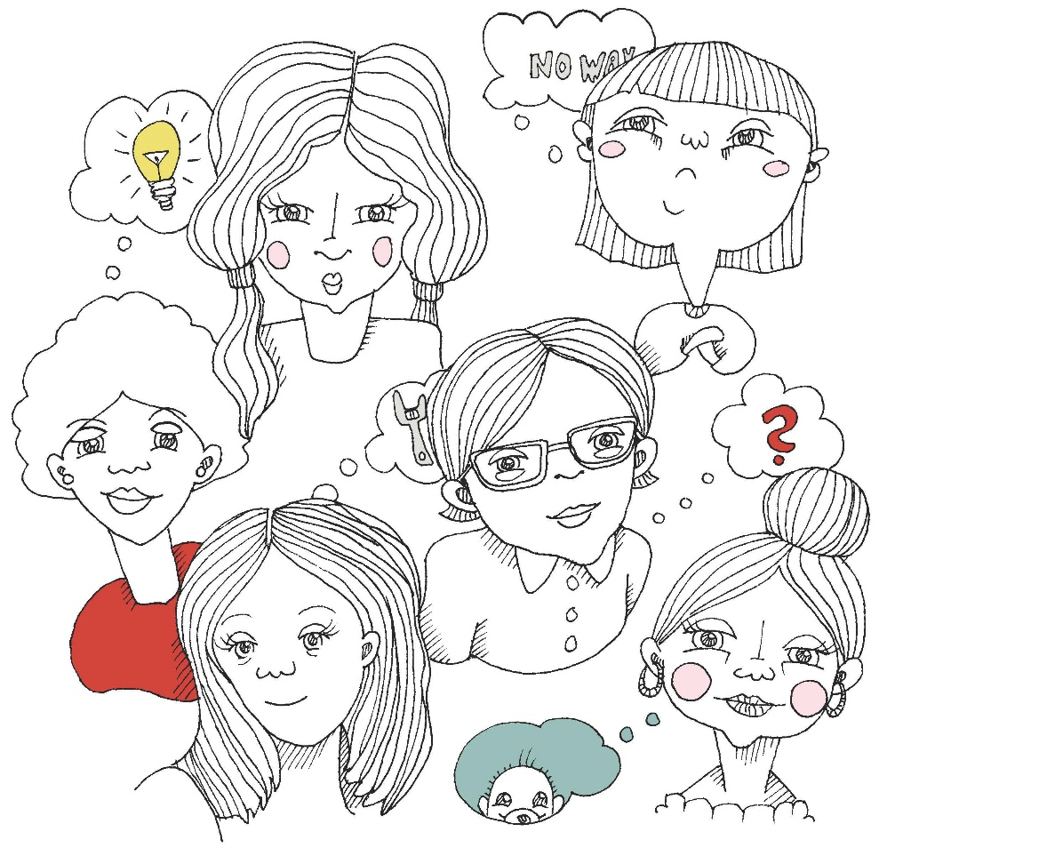

SUUNTA-työkalu on kehitetty osana ESR-rahoitteista Nuorten vanhempien SUUNTA työelämään -hanketta Jyväskylän ammattikorkeakoulun ja Nuorten Ystävien toimesta vuosina 2015 - 2017.

Esimerkkejä SUUNTA-työkalun käyttömahdollisuuksista

Perhesuhteet

- Perheemme tekee yhdessä mukavia asioita.
- Ilmapiiri perheessämme on sopuisa.
- Perheeni hyväksyy minut sellaisena kuin olen.
- Olen tyytyväinen itseeni vanhempana.
- Voin tarvittaessa keskustella läheisteni kanssa vanhemmuudesta.
- Perheemme voi tarvittaessa saada lastenhoitoapua.
- Perheessämme ei ole fyysistä väkivaltaa.
- Perheessämme ei ole henkistä väkivaltaa.
- Olen tyytyväinen parisuhteeseeni.

Muut ihmissuhteet ja sosiaalinen tuki

- Minulla on ainakin yksi ystävä/läheinen, johon voin luottaa.
- Olen tyytyväinen perheen ulkopuolisiin ihmissuhteisiini.
- Muut ihmiset ovat yleensä luotettavia.
- Minulla on lähipiirissä ihmisiä, joilta saan tarvittaessa apua.
- Minun on helppoa sopia erimielisyydet toisten kanssa.
- Minulla on hyvä suhde vanhempiini, sisaruksiini ja muihin lähisukulaisiini.
- Minun ei tarvitse pelätä ketään.

Arkitaidot ja arjen sujuvuus

- Minulla on arjessani toimiva päivärytmi.
- Vietän sopivasti aikaa kotona ja kodin ulkopuolella.
- Kodinhoito (ruuanlaitto, siivous, pyykinpesu jne.) sujuu minulta hyvin.
- Rahani riittävät kuukausittaisiin menoihini.
- Kaupassa asiointi on minulle helppoa.
- Saan hoidettua sujuvasti asiani virastoissa, toimistoissa ja sähköisissä palveluissa/Internetissä.
- Pidän kiinni sovituista asioista ja ilmoitan, jos en esimerkiksi pääse tulemaan sovitusti.
- Olen tyytyväinen tämänhetkisiin asunto-oloihini.
- Koen, että minulla on käytössäni arkielämäni sujumisen kannalta tarpeelliset sosiaali-, terveys- jne. palvelut.
- Älylaitteiden käyttöni ei häiritse muuta elämääni.

Työ ja opiskelu

- Koen, että minulla olisi annettavaa työelämässä.
- Minulla on riittävät työnhakutaidot (esim. osaan tehdä työhakemuksia ja ansioluettelon, osaan käyttää Internetiä työhaussa).
- Osaamiseni on työelämään riittävä.
- Minulla on työhön tai opiskeluun liittyviä tulevaisuuden tavoitteita.
- Olen kiinnostunut oman osaamiseni ja työelämätaitojeni kehittämisestä.
- Työkykyni ja voimavarani ovat riittävät työelämään.
- Uskon työllistyväni tai saavani opiskelupaikan lähitulevaisuudessa.
- Minulla on työhön tai opiskeluun liittyviä tulevaisuuden haaveita ja toiveita.
- Olen valmis työskentelemään asettamieni tavoitteiden saavuttamiseksi.

Yhteisöllinen ja yhteiskunnallinen osallistuminen ja osallisuus

- Minun on helppoa lähteä kodistani tapaamaan muita ihmisiä.
- Otan muut ihmiset huomioon toiminnassani.
- Pystyn ilmaisemaan omat mielipiteeni muille ihmisille.
- Minun on helppo olla vuorovaikutuksessa ihmisten kanssa somessa.
- Koen, että muut ihmiset osoittavat mielenkiintoa siihen, mitä teen.
- Koen, että muut ihmiset kunnioittavat taitojani ja kykyjäni.
- On ihmisiä, jotka kääntyvät puoleeni tarvitessaan apua.
- Tunnen ihmisiä, jotka pitävät samoista asioista kuin minä.
- Koen kuuluvani johonkin minulle tärkeään ryhmään.
- Tunnen itseni tärkeäksi yhteiskunnan jäseneksi.
- Voin vaikuttaa minulle tärkeisiin asioihin ympäristössäni/yhteiskunnassa.

Koettu terveys ja fyysinen hyvinvointi

- Tunnen oloni enimmäkseen virkeäksi ja energiseksi.
- Koen oman terveyteni hyväksi.
- Nukun hyvin, säännöllisesti ja riittävästi.
- Syön säännöllisesti ja monipuolisesti.
- Olen tyytyväinen omaan seksuaalisuuteeni.
- Arkeeni kuuluu riittävästi liikuntaa.
- Päihteiden käyttöni ei häiritse muuta elämääni.
- Pystyn vaikuttamaan omaan hyvinvointiini.

Keskeiset lähteet:
Aaltio, E. 2013. Työ- ja toimintakyvyn muutos työllisyyden kuntakokeiluhankkeissa. Työllisyyspalvelujen vaikuttavuus –projektin loppuraportti. Helsinki: Kuntaliitto.
Cutrona, CE. & Russel, DW. 1987. The provisions of social relationships and adaptation to stress. Advances in Personal Relationships 1, 37-67. SPS-mittarin suomennos saatavilla Toimia-tietokannasta, www.thl.fi/toimia/tietokanta/.
Hankosalo, T., Hyytinen, P., Juntunen, V., Juutinen, S., Kankaanpää, K., Kujansuu, A., Leinonen, M., Lämsä, S., Niemelä, T., Parviainen, S. & Savolainen, E. 2016. Virtaa vielä – Virta II -hanke. Loppuraportti. Kainuun sote 2016. Kajaani.
Kannasoja, S. 2013. Nuorten sosiaalinen toimintakyky. Jyväskylä Studies in Education, Psychology and Social Research 484. Jyväskylän yliopisto.
Kivipelto, M. & Blomgren, S. 2013. Arviointimittari kuntouttavan sosiaalityön kehittämisen välineenä. Kuntoutus 2, 5-16.
Kokko, R-L. & Nenonen, T. & Martelin, T. & Koskinen, S. toim. 2013. Työllisyys, terveys ja hyvinvointi– Paltamon työllistämismallin vaikutusten arviointitutkimus 2009–2013. Hankkeen loppuraportti. THL Raportteja 18/2013. Helsinki.
Kurvinen, A. & Jolkkonen, A. 2015. Työllistymisen voimavarat -mittarin kokeilun tulokset. Spatia raportteja no 3. Itä-Suomen yliopisto.
Mäki, P. & Wikström, K. &Hakulinen-Viitanen, T. & Laatikainen, T. 2014. Terveystarkastukset lastenneuvolassa ja kouluterveydenhuollossa – Menetelmäkäsikirja. THL Oppaita. Helsinki.
Paltamaa, J. 2014. WHODAS 2.0. Terveyden ja toimintarajoitteiden arvioinnin käsikirjan osat 2 & 3. Jyväskylä: JAMK.
Spangar, T. & Arnkil, R. & Keskinen, A. & Vanhalakka-Ruoho, M. & Heikkilä, H. & Pitkänen, S. 2013. Ohjauksen liike näkyviin – Tutka ja TE-toimistojen ohjauspalvelut. Seurannan ja arvioinnin prototyyppi. Työ- ja elinkeinoministeriön julkaisuja 32/2013. Helsinki: TEM.
Terveys 2000. Tutkimus suomalaisten terveydestä ja toimintakyvystä. Kyselylomake nuorille aikuisille T2140. Saatavilla THL:n internetsivuilta, www.thl.fi.
Tiikkainen, P. & Heikkinen, R-L. 2011. Sosiaalisen toimintakyvyn arviointi ja mittaaminen väestötutkimuksissa. Toimia-verkoston suositus. Viitattu 12.2.2016. http://www.thl.fi/toimia/tietokanta/media/files/suositus/2011/01/26/S008_suositus_sosiaalinen_vt_110126.pdf.

